L’ oeil – Lexique

Fiche de travail n° 1 L’ oeil – lexique
Groupement: - -
Durée: 45 minutes

Activité 1
En vous servant d’images de la dissection de l’œil www.snv.jussieu.fr/bmedia/ATP/oeil.htm retrouvez les éléments composant cet organe et légendez les sur le schéma ci-dessous.

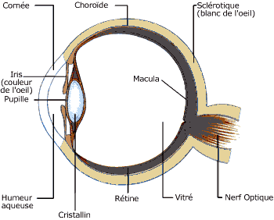
En utilisant toujours le même site web remplissez le tableau avec les noms français et les descriptions d’éléments composant l’œil.
En vous servant des définitions de sites web, faites la traduction des termes français dans la langue de l’école.

Nom français | Langue de l’école | Description | Fonction

Pour remplir la dernière colonne du tableau vous allez vous servir d’animations (logiciel “oeil”)

Activité 2
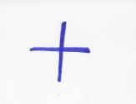
Un internaute polyglotte - mais distrait ! - a édité l’article „œil” dans Wikipedia et il a remplacé certains mots français par les mots d’autres langues. retrouve les mots français.
Pour corriger le texte, tu peux utiliser les différentes encyclopédies Wikipedia
http://es.wikipedia.org/wiki/Ojo
http://it.wikipedia.org/wiki/Occhio
http://en.wikipedia.org/wiki/Eye
L'œil (au pluriel Eyes [.........]) est l’órgano [.........] de la visión [.........], sens qui permet à un être vivant de capter la light [.........] pour ensuite l'analyser et interagir avec son environnement.
Dans le world [.........] animal, il existe au moins quaranta [.........] types d'organs visuels que l'on appelle « occhi » [.........]. Cette diversité pose la question de l'origine de la perception visuelle. Les ojos [.........] les plus simples sont tout juste capables de déceler la différence entre luz [.........] et obscurité tandis que les yeux les plus complexes, comme l'occhio umano [.........], permettent de distinguer las formas [.........] et los colores [.........].
L'un des grands défis de la technologie sera de fabriquer des « yeux électroniques » capables d'égaler, voire de dépasser les aptitudes des yeux du monde vivant pour, par exemple, remplacer l'œil d'une personne qui aurait eu un accident.

